CNAS认证机构、实验室、检查机构认可年报

发布单位：中国合格评定国家认可委员会（CNAS）秘书处
发布日期： 2014年12月31日
截至2014年12月31日，CNAS认可各类认证机构、实验室及检查机构三大门类共计十四个领域的6956家机构，其中，累计认可各类认证机构136家，认证机构领域总计480个，涉及业务范围类型9537个；累计认可实验室6413家，其中检测实验室5395家、校准实验室754家、医学实验室162家、生物安全实验室59家、标准物质生产者9家、能力验证提供者34家；累计认可检查机构407家。截至2014年12月31日，累计暂停各类机构的认可资格1070家，其中认证机构39家、实验室1006家、检查机构25家；累计撤销各类机构的认可资格447家，其中认证机构24家、实验室409家、检查机构14家；累计注销各类机构的认可资格619家，其中认证机构22家、实验室564家、检查机构33家。

认可的认证机构统计信息

截至2014年12月31日

认可领域 |  |  | 认可的  领域数量 | 业务范围类型 | 分支机构
1 | 质量管理体系（QMS）认证 |  | 95 | 2297 | 153
1 | 通讯业质量管理体系（TL9000）认证 |  | 6 | 24
1 | 工程建设施工企业质量管理体系认证 |  | 52 | 757 | 10
1 | 中国共产党基层组织质量管理体系认证 |  | 9 | 9 | 1
2 | 环境管理体系（EMS）认证 |  | 88 | 1990 | 62
3 | 职业健康安全管理体系（OHSMS）认证 |  | 83 | 2065 | 48
4 | 食品安全管理体系（FSMS）认证 |  | 31 | 125 | 14
5 | 危害分析与关键控制点（HACCP）体系认证 |  | 11 | 16
6 | 良好生产规范（GMP）认证 |  | 4 | 4
7 | 信息安全管理体系（ISMS）认证 |  | 8 | 28
8 | 能源管理体系（EnMs）认证 |  | 9 | 43
9 | 信息技术服务管理体系（ITSMS）认证 |  | 3 | 12
10 | 产品认证  (合计64家) | 常规产品认证 | 39 | 2048 | 12
10 | 产品认证  (合计64家) | 服务认证 | 2 | 3
10 | 产品认证  (合计64家) | 良好农业规范（GAP）认证 | 14 | 49
10 | 产品认证  (合计64家) | 有机产品认证 | 21 | 58
10 | 产品认证  (合计64家) | 森林认证 | 1 | 2
11 | 软件过程及能力成熟度评估（SPCA） |  | 3 | 5
12 | 人员认证 |  | 1 | 2
认证机构总计：136 |  |  | 合计：480 | 认证机构业务范围类型  合计：9537  其中管理体系认证机构业务范围类型合计：7370 | 合计：300

暂停、撤销与注销机构认可资格统计信息

2002年7月至2014年12月31日
序号 | 机构 | 暂停 | 撤销 | 注销
1 | 认证机构 | 39 | 24 | 22
2 | 实验室 | 1006 | 409 | 564
3 | 检查机构 | 25 | 14 | 33
 | 总 计 | 1070 | 447 | 619

CNAS认可的认证机构认证领域分布图

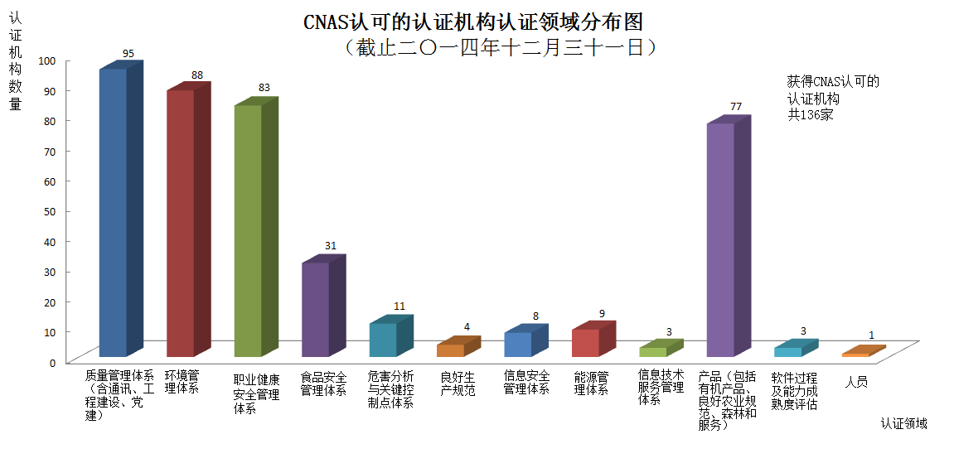

CNAS认可的认证机构地域分布图
